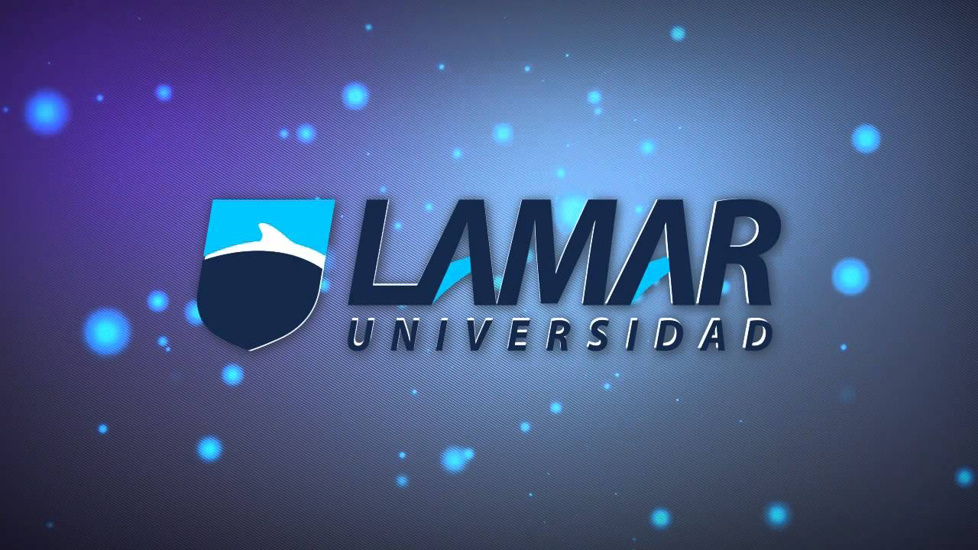
Sergio Bazan Muñoz Jr.
La Empresa
7/10/16
Actividad 1
Misión visión 3 empresas

Empresa: ITP (escuela)
Misión
Proporcionar a los niños uy niñas las educación integral que los haga capaces de construir un mundo mas humano y mas libre por medio de los valores universales, a vivir y aprender a vivir en libertad
Visión
Somos una institución que busca ser el guía de niños y niñas para que tengan una visión optimista del mundo, buscar y descubrir la magnifica variedad de donde que se encuentran en cada individuo, el respeto por cada uno, preocupación por dialogar con ellos, y hacer crecer en lo positivo.

Coca cola

Misión
Refrescar al mundo en cuerpo, mente y espíritu.
Inspirar momentos de optimismo a través de nuestras marcas y acciones, para crear valor y dejar nuestra huella en cada uno de los lugares en los que operamos.

Visión
Utilidades: Maximizar el retorno a los accionistas, sin perder de vista la totalidad de nuestras responsabilidades.
Gente: Ser un excelente lugar para trabajar, en donde nuestro personal se inspire para dar lo mejor de sí.
Portafolio de Productos: Ofrecer al mundo una cartera de marcas de bebidas que se anticipan y satisfacen los deseos y las necesidades de las personas.
Socios: Formar una red de socios exitosa y crear lealtad mutua.
Planeta: Ser un ciudadano global, responsable, que hace su aporte para un mundo mejor.

Lamar

Misión
Somos una empresa educativa privada del Occidente de México, comprometida con la formación integral de profesionales competentes y especializados que les permite detectar, enfrentar y resolver problemas que les plantea la realidad social en la que conviven para insertarse con éxito y excelencia en los mercados. Priorizamos el aprendizaje de competencias profesionales en donde maestros, administradores y alumnos trabajamos creativamente en la innovación educativa y tecnológica, privilegiando la cultura, el respeto mutuo y a la naturaleza, así como la satisfacción de nuestros clientes.

Visión
Seremos una de las mejores universidades privadas del Norte y Occidente de México, con programas educativos innovados, que respondan a los estándares de calidad nacional e internacional, preparando a nuestros estudiantes con una formación integral que les permita insertarse exitosamente en el entorno laboral y social, que nos haga ser la mejor opción educativa para nuestros clientes.
Misión visión de mi empresa
Antes que nada me gustaría resaltar que mi misión visión esta revisada por la maestra ethel y dijo que estaba correcta dicho esto prosigo.
Y mi esquipo de empresa esta conformado por
Humberto del toro
Jair domingo
Alondra Plasencia
Misión
Preocuparnos en el beneficio del planeta en lo cual los productos usados deben ser biodegradables y con la preocupación de el cuidado personal
Visión
Es expandirnos y poder ser una empresa reconocida mundialmente y ser conocidos por poder ayudar a la gente con su estética

